

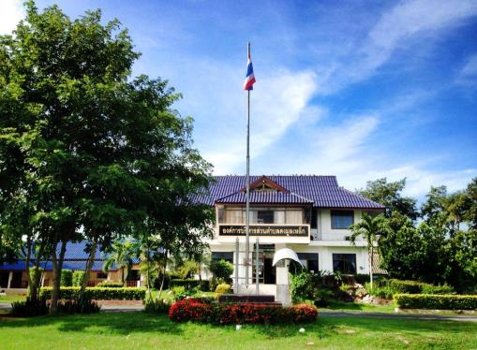

**วิสัยทัศน์ การบริหารจัดการ**

**ตำบลดงมูลเหล็ก เป็นดินแดนแห่งความสุข**

**ของผู้อยู่อาศัย และผู้มาเยือน**

**องค์การบริหารส่วนตำบลดงมูลเหล็ก อำเภอเมือง จังหวัดเพชรบูรณ์**

**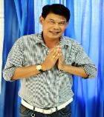**

**สารจากนายกองค์การบริหารส่วนตำบล**

สวัสดีครับ ท่าน พ่อ แม่ พี่น้องประชาชนที่เคารพรักทุกท่านครับ ตลอดระยะเวลาที่กระผมพร้อมด้วยคณะผู้บริหาร สมาชิกสภาองค์การบริหารส่วนตำบล ได้รับความไว้วางในจากประชาชน ให้เข้ามาเป็นตัวแทนในการทำหน้าที่บริหารงานองค์การบริหารส่วนตำบลดงมูลเหล็ก กระผมและคณะผู้บริหารทุกท่านพยายามทุ่มเทการทำงานให้บังเกิดผลสำเร็จ โดยยึดหลักการให้บริการประชาชนเป็นสำคัญ พร้อม ๆ กับการพัฒนาให้เกิดความเจริญก้าวหน้าในทุก ๆ ด้าน โดยเริ่มที่การสร้างคุณภาพชีวิตที่ดีให้กับประชาชน ทั้งในเรื่อง ด้านสาธารณูปโภคโครงการปรับปรุงพัฒนาสิ่งสาธารณะประโยชน์ต่าง ๆ เพื่ออำนวยความสะดวกในการดำรงชีวิต ตลอดจนการส่งเสริมงานประเพณีวัฒนธรรมต่าง ๆ

กระผมพร้อมด้วยคณะผู้บริหาร สมาชิกสภาองค์การบริหารส่วนตำบล และ ข้าราชการ พนักงาน ขอขอบพระคุณประชาชนทุกท่านที่ได้ร่วมมือร่วมใจกัน ขับเคลื่อนนโยบายในการพัฒนา ร่วมกับทางองค์การบริหารส่วนตำบลดงมูลเหล็กด้วยดีเสมอมา อันเป็นหลักการพัฒนาที่เน้นการมีส่วนร่วมจากประชาชนในพื้นที่ ซึ่งเป็นรากฐานสำคัญที่จะนำไปสู่การพัฒนาที่ยั่งยืนสืบไป

นายไฉน ก้อนทอง

นายกองค์การบริหารส่วนตำบลดงมูลเหล็ก

**ประวัติความเป็นมา ตำบลดงมูลเหล็ก**

**“ บ้านดงมูลเหล็ก” ก่อตั้ง ตั้งแต่สมัยมณฑลเพชรบูรณ์ เป็นมณฑลหนึ่งในประเทศไทย ซึ่งตรงกับสมัยรัชกาลที่ 4 มณฑลเพชรบูรณ์ มีข้าหลวงมาปกครอง ซึ่งมีข้าหลวงคนหนึ่ง ชื่อหลวงยกบัตร (ตามหลักฐานการจดทะเบียนของวัดสว่างอารมณ์ซึ่งหลวงยกบัตรมอบที่ดินให้ทางวัด และจดทะเบียน พ.ศ.2440) หลวงยกบัตรมีข้าทาสบริวารมากมายประกอบกับเพชรบูรณ์เป็นสถานที่ปลูกยาสูบได้ดี จนได้รับตราประจำจังหวัดเพชรบูรณ์ เป็นต้นยาสูบอยู่ในวงกลม หลวงยกบัตรจึงให้ข้าทาสบริวาร หาพื้นที่เพื่อปลูกยาสูบ จนมาพบป่าไม้ชนิดหนึ่งชื่อว่าขี้เหล็ก พื้นดินดีมาก จึงให้ข้าทาสถางป่าและปลูกยาสูบ จึงเสนอตั้งเป็นหมู่บ้านขึ้น ชื่อว่า บ้านดงมูลเหล็ก (ตั้งตามป่าไม้ที่ถางปลูกยา) ขึ้นกับตำสะเดียง แต่ต่อมา เห็นว่าชื่อไม่สุภาพจึงเปลี่ยนชื่อหมู่บ้านมาเรียกขานกันว่า “บ้านดงมูลเหล็ก” ตั้งแต่บัดนั้นเป็นต้นมา จนปัจจุบันได้รับการยกระดับจากกระทรวงมหาดไทย ให้จัดตั้ง “ตำบลดงมูลเหล็ก”**

**ข้อมูลภูมิศาสตร์ตำบล**

ตำบลดงมูลเหล็ก ตั้งอยู่ในเขตอำเภอเมืองเพชรบูรณ์ มีเขตพื้นที่ติดกับหลายตำบลแบ่งออกเป็น

ทิศเหนือ ทิศใต้ ทิศตะวันออก ทิศตะวันตก

**ทิศเหนือ ติดกับ**

- ตำบลท่าพล หมู่ที่ 9

- ตำบลช้างตะลูด หมู่ที่ 3

**ทิศตะวันตก ติดกับ**

- ตำบลนางั่ว หมู่ที่ 1, 2 , 6, 7, 10 ,13

- ตำบลสะเดียง หมู่ที่ 1, 3 , 4

**ทิศตะวันออก ติดกับ**

- ตำบลนาป่า หมู่ที่ 10

**แผนที่ตำบลดงมูลเหล็ก อำเภอเมือง จังหวัดเพชรบูรณ์**

**แยกตามจำนวนหมู่บ้าน จำนวน 11 หมู่บ้าน**

****

ตำบลดงมูลเหล็ก ในระยะแรกอยู่ภายใต้การบริหารจัดการของ“สภาตำบล”ที่มาจากนโยบายของภาครัฐ ในปี พ.ศ. 2539 อบต.ดงมูลเหล็กได้รับนโยบายการถ่ายโอนภารกิจตาม“พระราชบัญญัติแผนและขั้นตอนการกระจายอำนาจ พ.ศ.2542”สภาตำบลดงมูลเหล็กได้รับการยกฐานะเป็น“องค์การบริหารส่วนตำบลดงมูลเหล็ก” จัดเป็นองค์การบริหารส่วนตำบลขนาดเล็ก จนในวันที่ 24 สิงหาคม 2550 ได้ยกระดับเป็นองค์การบริหารส่วนตำบลขนาดกลาง

**ที่ตั้งของหน่วยงาน**

องค์การบริหารส่วนตำบลดงมูลเหล็ก ตั้งอยู่ ณ หมู่ที่ 2 บ้านดงมูลเหล็ก ตำบลดงมูลเหล็กอำเภอเมืองเพชรบูรณ์ จังหวัดเพชรบูรณ์



***ความหมายของตราสัญลักษณ์ องค์การบริหารส่วนตำบลดงมูลเหล็ก***

***ต้นขี้เหล็ก หมายถึง ต้นตราของตำบลดงมูลเหล็ก***

***ลำคลองไม้แดง หมายถึง สายเลือดแห่งการทำการเกษตร***

***คนพายเรือ หมายถึง ประเพณีในการแข่งขันเรือยาวตำบล***

**คณะผู้บริหารองค์การบริหารส่วนตำบลดงมูลเหล็ก**



**นายไฉน ก้อนทอง**

**นายกองค์การบริหารส่วนตำบลดงมูลเหล็ก**

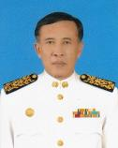 

**นายประจักษ์ ปราโมทย์**

**รองนายกองค์การบริหารส่วนตำบลดงมูลเหล็ก**

**นายสมบัติ แก้วใหญ่**

**รองนายกองค์การบริหารส่วนตำบลดงมูลเหล็ก**



**นายคำรณ เพชระบูรณิน**

**เลขานุการนายกองค์การบริหารส่วนตำบลดงมูลเหล็ก**

**สมาชิกสภาองค์การบริหารส่วนตำบลดงมูลเหล็ก**



**นางบุญเพ็ง มาจาก**

**ประธานสภาองค์การบริหารส่วนตำบล**

 

**นายสุชาติ น้อยคนดี**

เลขานุการสภาองค์การบริหารส่วนตำบล

**นางวณิดา คำแก้ว**

รองประธานสภาองค์การบริหารส่วนตำบล

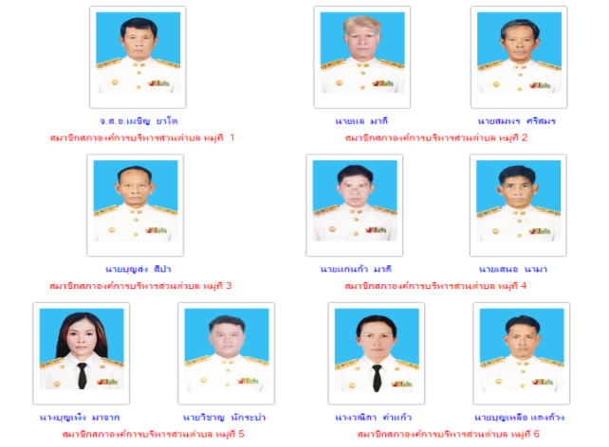

**สมาชิกสภาองค์การบริหารส่วนตำบลดงมูลเหล็ก**

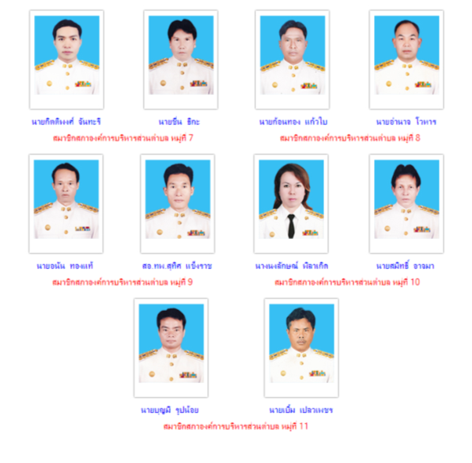

**ทำเนียบหัวหน้าส่วนราชการ**

**องค์การบริหารส่วนตำบลดงมูลเหล็ก**

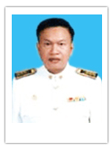

นายสุชาติ น้อยคนดี

ปลัดองค์การบริหารส่วนตำบลดงมูลเหล็ก



**นางอรวรรณ พานทองคำ**

**รองปลัดองค์การบริหารส่วนตำบลดงมูลเหล็ก**

 

**นางอภิสรา ปวงแก้ว นางกอบแก้ว กั้วสิทธิ์**

**หัวหน้าสำนักปลัด ผู้อำนวยการกองคลัง**

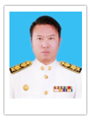 

**นายภาณุพงศ์ วุฒิธนูทอง นางพิราพร เสตา**

**ผู้อำนวยการกองช่าง ผู้อำนวยการกองการศึกษาและวัฒนธรรม**



****

**สรุปโครงการ**

**ประจำปีงบประมาณ**

2 5 6 1

**องค์การบริหารส่วนตำบลดงมูลเหล็ก**

**รายละเอียดโครงการในข้อบัญญัติงบประมาณ**

**องค์การบริหารส่วนตำบลดงมูลเหล็ก**

**1. ยุทธศาสตร์การพัฒนาด้านโครงสร้างพื้นฐาน**

|  |  |  |
| --- | --- | --- |
| **ลำดับที่** | **โครงการ/กิจกรรม** | **งบประมาณ(บาท)** |
| **1** | **โครงการปรับปรุงถนน คสล.สายเหมืองโจน หมู่ที่ 1** | **798,000** |
| **2.** | **โครงการก่อสร้างถนน คสล.ซอยบ้านนางอ้น พูนยอด หมู่ที่ 3** | **499,600** |
| **3.** | **โครงการก่อสร้างถนน คสล. ซอยแก้มลิง หมู่ที่ 3** | **256,000** |
| **4.** | **โครงการก่อสร้างรางระบายน้ำหน้าบ้าน นางสาวสุจิตรา มาเพชร ถึงบ้าน นายนิวัฒน์ แก้วคงเมือง หมู่ที่ 4** | **249,000** |
| **5.** | **โครงการก่อสร้างถนน คสล. นายบุญมาก พานทองคำ หมู่ที่ 5** | **407,000** |
| **6.** | **โครงการก่อสร้างฝายน้ำล้น นายเซ็ง ดีโส หมู่ที่ 5** | **114,600** |
| **7.** | **โครงการก่อสร้างถนน คสล. ข้างบ้าน นายสาลี หาญคำ หมู่ที่ 6** | **152,000** |
| **8.** | **โครงก่อสร้างถนน คสล. สายปากขนาง น้ำหลุม ถึงห้วยน้ำใส หมู่ที่ 8** | **327,000** |
| **9.** | **โครงการก่อสร้างถนน คสล. สายปากขนางน้ำหลุม ถึงห้วยน้ำใส หมู่ที่ 8** | **499,000** |
| **10.** | **โครงการก่อสร้างถนน คสล.สายบ้านนายหลั่ง ประมาณเมือง ถึง บ้านนายสาคร อุดพ้วย หมู่ที่ 9** | **254,000** |
| **11.** | **โครงการก่อสร้างถนน คสล. ซอยบ้านนายปราโมทย์ หาญชัย ถึงบ้าน นายบท ป้านภูมิ หมู่ที่ 6** | **497,000** |
| **12.** | **โครงการก่อสร้างท่อลอดเหลี่ยม คสล. ฝ่ายท่ากกตาล หมู่ที่ 11 พร้อมดาดคอนกรีตและซ่อมแซมถนน คสล.** | **995,000** |
| **13.** | **โครงการก่อสร้างเขื่อน/ผนัง ป้องกันตลิ่ง แม่น้ำป่าสัก ตำบลดงมูลเหล็ก หมู่ที่ 10** | **1,599,000** |
| **14.** | **โครงงานซ่อมสร้างผิวทางแอสฟัลต์คอนกรีตปรับปรุงคุณภาพด้วยยางธรรมชาติ (NATURAL RUBBER) รหัสสายทาง พช.ถ-42-005 หมู่ที่ 8,5 ชื่อสายทาง บ้านโนนสะอาด-บ้านโนนตะแบก ต.ดงมูลเหล็ก อ.เมือง จ.พช** | **5,900,000** |
| **ลำดับที่** | **โครงการ/กิจกรรม** | **งบประมาณ(บาท)** |
| **15.** | **โครงการก่อสร้างหินเรียงป้องกันการกัดเซาะตลิ่งแม่น้ำป่าสัก หมู่ที่ 9 บ้านลำป่าสักเหนือ** | **1,882,320** |
| **16.** | **โครงการซ่อมแซมถนนลูกรังภายในหมู่บ้านหมู่ที่ 2** | **99,900** |
| **17.** | **โครงการซ่อมแซมถนนลูกรังภายในหมู่บ้าน หมู่ที่ 10** | **92,700** |
| **18.** | **โครงการซ่อมแซมถนนลูกรังภายในหมู่บ้านหมู่ที่ 2** | **99,900** |
| **รวมงบประมาณในการเบิกจ่าย** | | **14,422,020** |

**2. ยุทธศาสตร์การพัฒนาด้านการศึกษา**

|  |  |  |
| --- | --- | --- |
| **ลำดับที่** | **โครงการ/กิจกรรม** | **งบประมาณ(บาท)** |
| **1** | **โครงการลานวัฒนธรรมประดิษฐ์สื่อและเล่านิทานเพื่อส่งเสริมความสัมพันธ์ของเด็กและชุมชน** | **7,200** |
| **2.** | **โครงการหนูน้อยเรียนรู้มารยาทไทย** | **5,740** |
| **3.** | **โครงการพัฒนาเด็กปฐมวัยใส่ใจสุขอนามัย** | **11,520** |
| **4.** | **โครงการส่งเสริมสิ่งแวดล้อมให้ร่มรื่นและปลอดภัย** | **99,313** |
| **5.** | **โครงการหนูน้อยและครูเรียนรู้วัฒนธรรมชุมชน** | **9,300** |
| **6.** | **โครงการส่งเสริมการรักษาศีลอุโบสถให้กับบุคลากรและผู้ปกครองศูนย์พัฒนาเด็กเล็กในวันสำคัญทางพระพุทธศาสนา** | **2,430** |
| **7.** | **โครงการประดิษฐ์สื่อภูมิปัญญาพัฒนาทักษะการใช้ภาษาให้เหมาะสมกับวัย** | **18,960** |
| **8.** | **โครงการพัฒนาทักษะการจัดประสบการณ์กิจกรรมการเรียนรู้ผ่านประสบการณ์ตรง** | **11,220** |
| **9.** | **โครงการพัฒนาทักษะการจัดทำหลักสูตรสถานศึกษา ทักษะการปฏิบัติการวิจัยชั้นเรียนเยื่ยมนิเทศห้องเรียนศูนย์พัฒนาเด็กเล็กให้กับครูและบุคลากรเครือข่าย** | **10,450** |

|  |  |  |
| --- | --- | --- |
| **ลำดับที่** | **โครงการ/กิจกรรม** | **งบประมาณ(บาท)** |
| **10.** | **โครงการนิเทศการศึกษาเพื่อพัฒนาวิชาชีพครูและผลงานวิชาการ** | **14,860** |
| **11.** | **โครงการส่งเสริมโภชนาการเด็ก** | **13,980** |
| **12.** | **โครงการพัฒนาทักษะทางวิชาการด้านการประเมินคุณภาพภายในสถานศึกษาศูนย์พัฒนาเด็กเล็ก** | **7016** |
| **13.** | **โครงการส่งเสริมความรู้เกี่ยวกับกฎจราจร** | **6,210** |
| **14.** | **โครงการเรียนรู้และฝึกทักษะภาษาอังกฤษและภาษาอาเซียน** | **78,600** |
| **15.** | **โครงการส่งเสริมดนตรีและนาฏศิลป์ไทย** | **58,650** |
| **16.** | **โครงการฝึกทักษะการซ่อมบำรุงเครื่องดนตรี** | **40,550** |
| **17.** | **โครงการทักษะอาชีพ** | **20,000** |
| **18.** | **โครงการกีฬาต้านยาเสพติด** | **9,900** |
| **19.** | **โครงการเกษตรเพื่ออาหารกลางวันตามแนวพระราชดำริ** | **50,000** |
| **20.** | **โครงการสืบสานและอนุรักษ์ภูมิปัญญาท้องถิ่น (ด้านการจักรสาน)** | **25,000** |
| **21.** | **โครงการเข้าค่ายคุณธรรมต้านยาเสพติด** | **55,400** |
| **22.** | **โครงการสวัสดิการรถรับส่งเด็กเล็กศูนย์พัฒนาเด็กเล็ก องค์การบริหารส่วนตำบลดงมูลเหล็ก** | **180,128** |
| **23.** | **โครงการศึกษาดูงานเสริมสร้างประสบการณ์การปฏิบัติงาน** | **40,248** |
| **24.** | **โครงการจัดงานฤดูหนาว “อุ่นไอรัก คลายความหนาว” ประจำปี 2561** | **45,000** |
| **25.** | **โครงการอาหารกลางวันของโรงเรียนในสังกัด สพฐ. ทั้ง 6 แห่ง** | **556,000** |
| **รวมงบประมาณในการเบิกจ่าย** | | **1,397,253** |

**3. ยุทธศาสตร์การพัฒนาด้านสาธารณสุข**

|  |  |  |
| --- | --- | --- |
| **ลำดับที่** | **โครงการ/กิจกรรม** | **งบประมาณ(บาท)** |
| **1.** | **โครงการแข่งขันกีฬาเพื่อสุขภาพสำหรับผู้สูงอายุ ตำบลดงมูลเหล็ก** | **29,230** |
| **2.** | **โครงการจัดซื้อทรายอเบรทอัดเม็ด** | **163,800** |
| **3.** | **โครงการอาหารสะอาดถูกหลักอนามัยไร้สารปนเปื้อน ตำบลดงมูลเหล็ก** | **19,180** |
| **4.** | **โครงการสัตว์ปลอดโรค คนปลอดภัยจากโรคพิษสุนัขบ้า ตามพระปณิธานศาสตราจารย์ ดร.สมเด็จพระเจ้าลูกเธอเจ้าฟ้าจุฬาภรณวลัยลักษณ์ อัครราชกุมารี** | **66,775** |
| **5.** | **โครงการลดขยะแบบมีส่วนร่วมตำบลดงมูลเหล็ก** | **69,175** |
| **6.** | **โครงการลอกรางระบายน้ำตำบลดงมูลเหล็ก** | **17,400** |
| **7.** | **โครงการหมู่บ้านน่าอยู่ ตามหลักปรัชญาเศรษฐกิจพอเพียง** | **5,000** |
| **8.** | **โครงการสืบสานพระราชปณิธานสมเด็จย่าต้านภัยมะเร็งเต้านม หมู่ที่ 1** | **5,000** |
| **9.** | **โครงการส่งเสริมโภชนาการและสุขภาพอนามัยแม่และเด็ก** | **816** |
| **10.** | **โครงการรณรงค์และแก้ไขปัญหายาเสพติด** | **10,000** |
| **11.** | **โครงการควบคุมโรคหนอนพยาธิ หมู่ที่ 2** | **8,000** |
| **12.** | **โครงการตรวจสุขภาพเคลื่อนที่ หมู่ที่ 2** | **7,000** |
| **13.** | **โครงการรณรงค์และแก้ไขปัญหายาเสพติด หมู่ที่ 2** | **5,000** |
| **14.** | **โครงการอบรมหมอหมู่บ้าน หมู่ที่ 3** | **7,000** |
| **15.** | **โครงการตรวจสุขภาพเคลื่อนที่ หมู่ที่ 3** | **7,000** |
| **16.** | **โครงการควบคุมโรคหนอนพยาธิ หมู่ที่ 3** | **6,000** |
| **17.** | **โครงการส่งเสริมโภชนาการและสุขภาพอนามัยแม่และเด็ก หมู่ที่ 4** | **10,000** |
| **18.** | **โครงการควบคุมโรคขาดสารไอโอดีน หมู่ที่ 4** | **5,000** |
| **19.** | **โครงการตรวจสุขภาพเคลื่อนที่ หมู่ที่ 4** | **5,000** |
| **ลำดับที่** | **โครงการ/กิจกรรม** | **งบประมาณ(บาท)** |
| **20.** | **โครงการอบรมหมอหมู่บ้านฯ หมู่ที่ 5** | **8,000** |
| **22.** | **โครงการตรวจสุขภาพเคลื่อนที่ หมู่ที่ 5** | **8,000** |
| **23.** | **โครงการรณรงค์และแก้ไขปัญหายาเสพติด** | **4000** |
| **24.** | **โครงการพัฒนาระบบสุขาภิบาลในโรงเรียนและชุมชนฯ**  **หมู่ที่ 6** | **10,000** |
| **25.** | **โครงการรณรงค์และแก้ไขปัญหายาเสพติดฯ หมู่ที่ 6** | **6,000** |
| **26.** | **โครงการตรวจสุขภาพเคลื่อนที่ หมู่ที่ 6** | **4,000** |
| **27.** | **โครงการส่งเสริมโภชนาการและสุขภาพอนามัยแม่และเด็กฯ หมู่ที่ 7** | **7,000** |
| **28.** | **โครงการรณรงค์และแก้ไขปัญหายาเสพติดฯ หมู่ที่ 7** | **6,000** |
| **29.** | **โครงการตรวจสุขภาพเคลื่อนที่ หมู่ที่ 7** | **7,000** |
| **30.** | **โครงการส่งเสริมโภชนาการและสุขภาพอนามัยแม่และเด็กฯ หมู่ที่ 8** | **5,000** |
| **31.** | **โครงการควบคุมโรคหนอนพยาธิ หมู่ที่ 8** | **5,000** |
| **32.** | **โครงการตรวจสุขภาพเคลื่อนที่ หมู่ที่ 8** | **10,000** |
| **33.** | **โครงการส่งเสริมโภชนาการและสุขภาพอนามัยแม่และเด็กฯ หมู่ที่ 9** | **7,000** |
| **34.** | **โครงการตรวจสุขภาพเคลื่อนที่ หมู่ที่ 9** | **6,000** |
| **35.** | **โครงการส่งเสริมโภชนาการและสุขภาพอนามัยแม่และเด็กฯ หมู่ที่ 10** | **7,000** |
| **36.** | **โครงการรณรงค์และแก้ไขปัญหายาเสพติดหมู่ที่ 10** | **6,000** |
| **37.** | **โครงการตรวจสุขภาพเคลื่อนที่ หมู่ที่ 10** | **7,000** |
| **38.** | **โครงการพัฒนาระบบสุขาภิบาลในโรงเรียนและชุมชนฯ หมู่ที่ 10** | **10,000** |
| **39.** | **โครงการรณรงค์และแก้ไขปัญหายาเสพติดหมู่ที่ 11** | **6,000** |
| **40.** | **โครงการตรวจสุขภาพเคลื่อนที่ หมู่ที่ 11** | **4,000** |
| **ลำดับที่** | **โครงการ/กิจกรรม** | **งบประมาณ(บาท)** |
| **41.** | **โครงการพัฒนาระบบสุขาภิบาลในโรงเรียนและชุมชนฯ หมู่ที่ 11** | **10,000** |
| **รวมงบประมาณในการเบิกจ่าย** | | **596,376** |

**5 . ยุทธศาสตร์การพัฒนาด้านคนและสังคม**

|  |  |  |
| --- | --- | --- |
| **ลำดับที่** | **โครงการ/กิจกรรม** | **งบประมาณ(บาท)** |
| **1.** | **โครงการสร้างมาตรการป้องกันและลดอุบัติเหตุทางถนนปีใหม่** | **1,200** |
| **2.** | **โครงการสร้างมาตรการป้องกันและลดอุบัติเหตุทางถนนช่วงเทศกาลสงกรานต์** | **1,152** |
| **3.** | **โครงการรณรงค์ป้องกันอัคคีภัย** | **19,104** |
| **4.** | **โครงการฝึกอบรมการป้องกันและระงับอัคคีภัย** | **39,880** |
| **5.** | **โครงการฝึกอบรมและทบทวนอาสาสมัครป้องกันภัยฝ่ายพลเรือน** | **81,730** |
| **6.** | **โครงการให้ความรู้ด้านการใช้ไฟฟ้าภายในครัวเรือน** | **14,570** |
| **7.** | **โครงการให้ความรู้เกี่ยวกับการขับขี่ปลอดภัย** | **21,075** |
| **8.** | **โครงการคนไทยใจอาสา** | **5,900** |
| **9.** | **โครงการเสริมสร้างความรู้เกี่ยวกับกฎหมายสิทธิเด็กและเยาวชนในการแก้ไขปัญหาการละเมิดเด็กและเยาวชน** | **11,570** |
| **10.** | **โครงการเสริมสร้างความรู้เกี่ยวกับกฎหมายสิทธิสตรีในการแก้ไขปัญหาละเมิดสตรี** | **11,370** |
| **11.** | **โครงการฝึกอาชีพให้กับผู้สูงอายุให้มีรายได้** | **19,252** |
| **12.** | **โครงการส่งเสริมอาชีพและสนับสนุนการจัดทำเปลญวนจากเชือกไนล่อน** | **12,755** |
| **13.** | **โครงการสืบสานวัฒนธรรมประเพณีเข้าพรรษา** | **7,140** |
| **14.** | **โครงการสืบสานวัฒนธรรมประเพณีแข่งขันเรือยาวประจำปี** | **57,400** |
| **ลำดับที่** | **โครงการ/กิจกรรม** | **งบประมาณ(บาท)** |
| **15.** | **โครงการสนับสนุนการจัดกิจกรรมงานประเพณีมะขามหวานนครบาลเพชรบูรณ์** | **10,000** |
| **16.** | **โครงการบูรณาการป้องกันและแก้ไขปัญหายาเสพติดด้วยพลังแผ่นดิน ท้องถิ่นและชุมชนจังหวัดเพชรบูรณ์** | **35,000** |
| **17.** | **โครงการเบี้ยยังชีพผู้สูงอายุ** | **11,256,300** |
| **18.** | **โครงการเบี้ยยังชีพคนพิการ** | **2,780,800** |
| **19.** | **โครงการเบี้ยยังชีพผู้ป่วยเอดส์** | **59,000** |
| **รวมงบประมาณในการเบิกจ่าย** | | **14,450,698** |

**5 . ยุทธศาสตร์การพัฒนาด้านคนและสังคม**

|  |  |  |
| --- | --- | --- |
| **ลำดับที่** | **โครงการ/กิจกรรม** | **งบประมาณ(บาท)** |
| **1.** | **โครงการศูนย์ปฏิบัติการร่วมในการช่วยเหลือประชาชนองค์กรปกครองส่วนท้องถิ่นอำเภอเมืองเพชรบูรณ์** | **15,000** |
| **รวมงบประมาณในการเบิกจ่าย** | | **15,000** |



**ยุทธศาสตรที่ 1**

**การพัฒนาด้านโครงสร้างพื้นฐาน**

***โครงการปรับปรุงถนน คสล.สายเหมืองโจน หมู่ที่ 1***

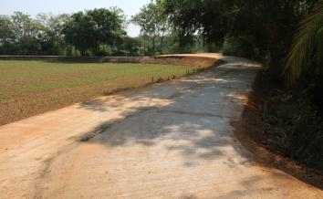

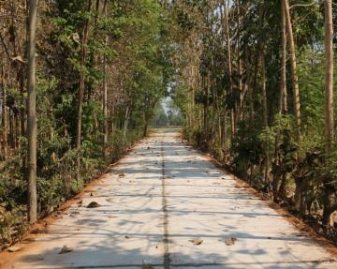

***โครงการก่อสร้างถนน คสล. ซอยบ้านนางอ้น พูนยอด***

***หมู่ที่ 3***

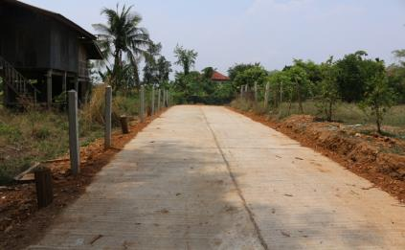

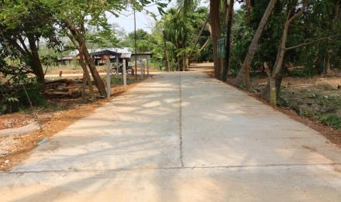

***โครงการก่อสร้างรางระบายน้ำหน้าบ้าน***

***นางสาวสุจิตรา มาเพชร ถึง บ้านนิวัฒน์ แก้วคงเมือง***

***หมู่ที่ 4***

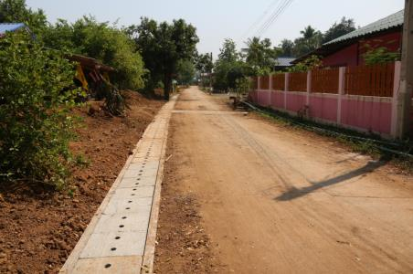

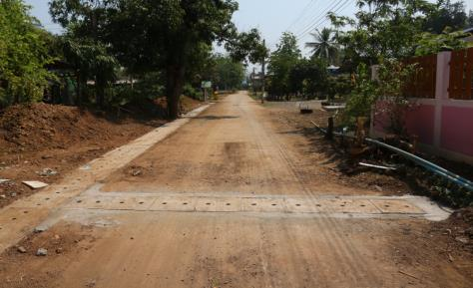

***โครงการก่อสร้างถนน คสล. นายบุญมาก พานทองคำ***

***หมู่ที่ 5***

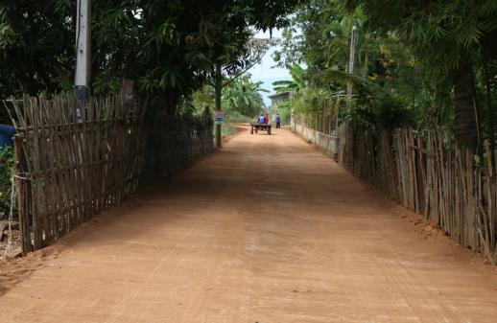

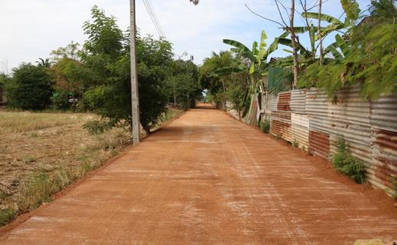

***โครงการก่อสร้างฝายน้ำล้น นายเซ็ง ดีโส***

***หมู่ที่ 5***

***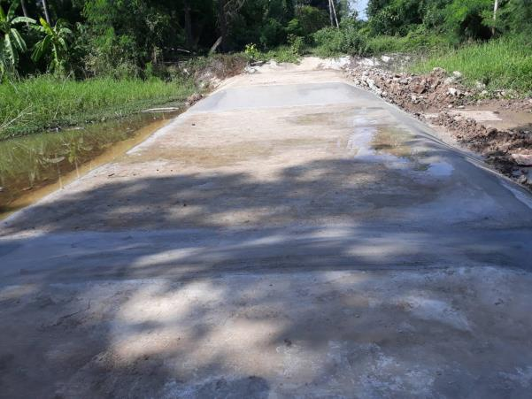***

***โครงการก่อสร้าง คสล. ข้างบ้าน นายสาลี หาญคำ***

***หมู่ที่ 6***

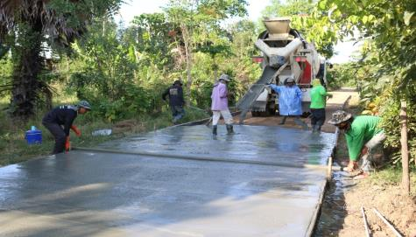

**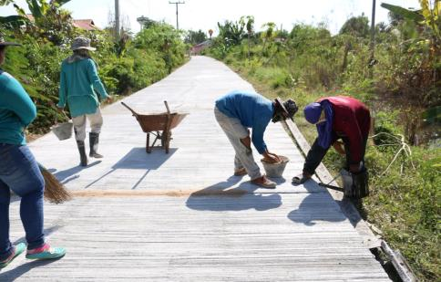**

***โครงการก่อสร้างท่อลอดเหลี่ยม คสล. ฝ่ายท่ากกตาล***

***หมู่ที่ 11 พร้อมดาดคอนกรีตและซ่อมแซมถนน คสล.***

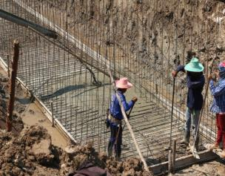**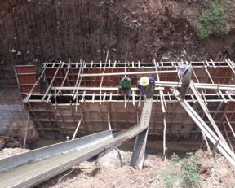**

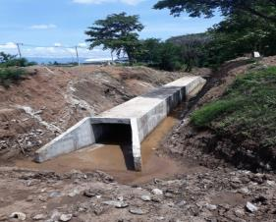 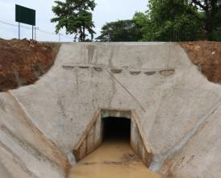

***โครงการก่อสร้างเขื่อน/ผนัง ป้องกันตลิ่ง แม่น้ำป่าสัก***

***ตำบลดงมูลเหล็ก หมู่ที่ 10***

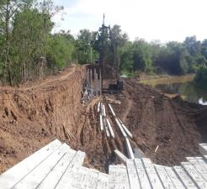 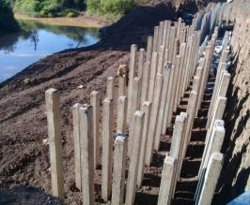

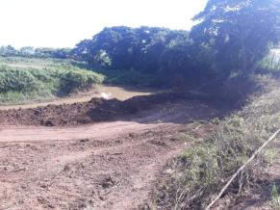

***โครงการซ่อมสร้างผิวทางแอสฟัลต์คอนกรีตปรับปรุงคุณภาพด้วยยางธรรมชาติ (NATURAL RUBBER)***

***สายทาง บ้านโนนสะอาด-บ้านโนนตะแบก ต.ดงมูลเหล็ก***

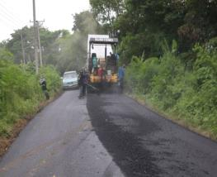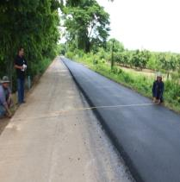

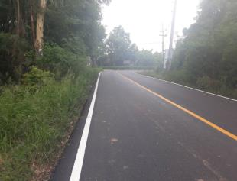

***โครงการก่อสร้างหินเรียงป้องกันการกัดเซาะตลิ่งแม่น้ำป่าสัก หมู่ที่ 9 บ้านลำป่าสักเหนือ***

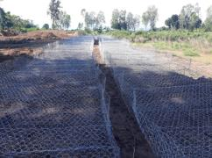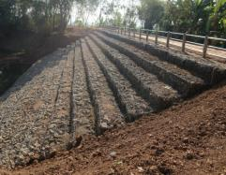

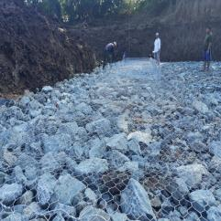 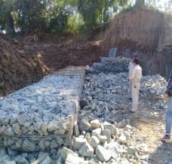



**ยุทธศาสตร์ที่ 2**

**การพัฒนาด้านการศึกษา**

***โครงการหนูน้อยเรียนรู้มารยาทไทย***

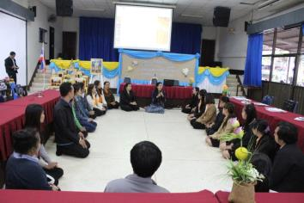

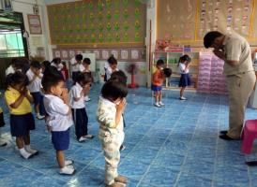

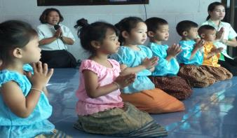

***โครงการส่งเสริมสิ่งแวดล้อมให้ร่มรื่น***

***และปลอดภัย***

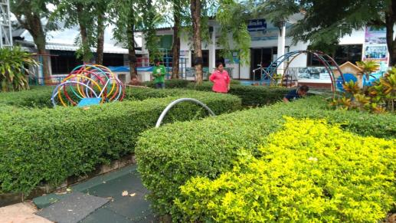

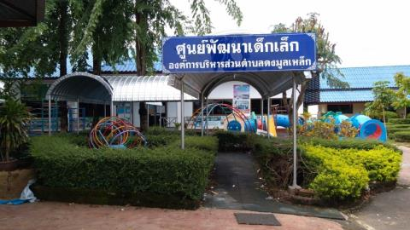

***โครงการส่งเสริมโภชนาการเด็ก***

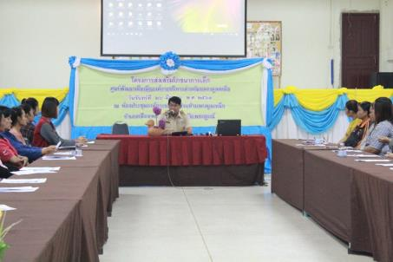

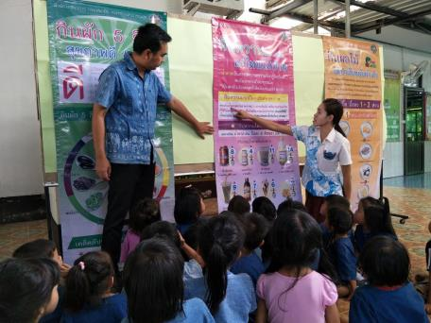

*โครงการส่งเสริมความรู้เกี่ยวกับกฎจราจร*

***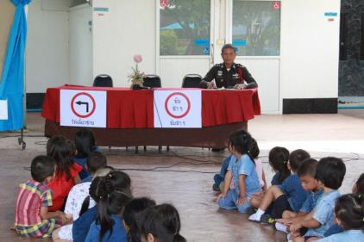***

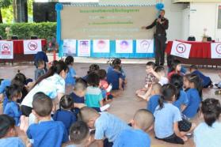

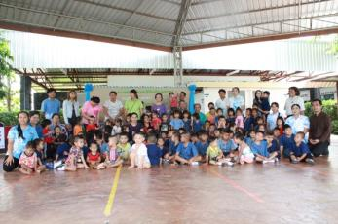

***โครงการเรียนรู้และฝึกทักษะภาษาอังกฤษและภาษาอาเซียน***

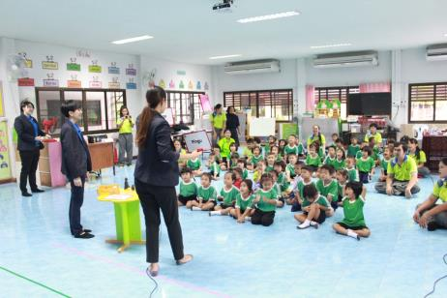

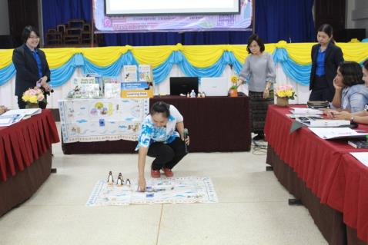

***โครงการสวัสดิการรถรับส่งเด็กเล็กศูนย์พัฒนาเด็กเล็ก***

***องค์การบริหารส่วนตำบลดงมูลเหล็ก***

***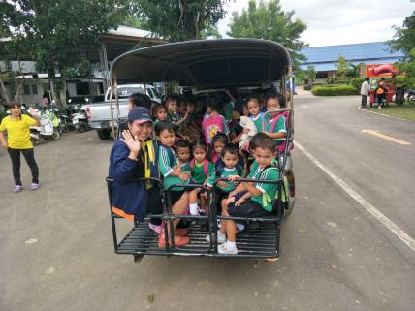***

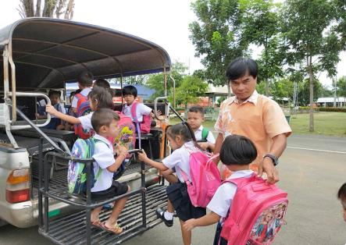

****

***ยุทธศาสตร์ที่ 3***

***การพัฒนาด้านสาธารณสุข***

***โครงการแข่งขันกีฬาเพื่อสุขภาพสำหรับผู้สูงอายุ***

***ตำบลดงมูลเหล็ก***

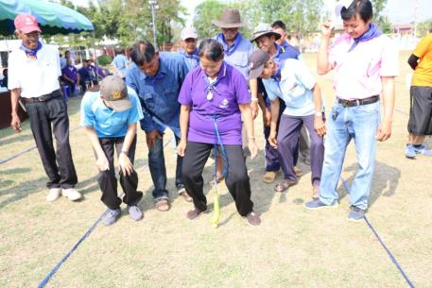

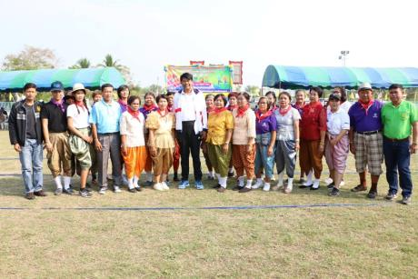

***โครงการสัตว์ปลอดโรค คนปลอดภัยจากโรคพิษสุนัขบ้า***

***ตามพระปณิธานศาสตราจารย์ ดร.สมเด็จพระเจ้าลูกเธอเจ้าฟ้าจุฬาภรณวลัยลักษณ์ อัครราชกุมารี***

***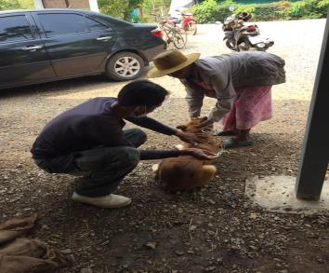***

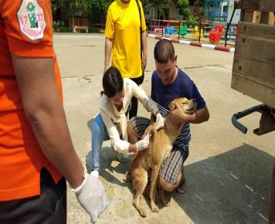

***โครงการลดขยะแบบมีส่วนร่วมตำบลดงมูลเหล็ก***

***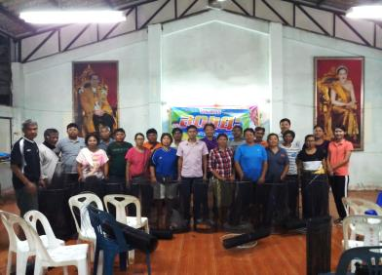***

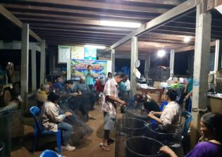

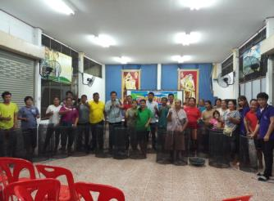

*โครงการลอกรางระบายน้ำตำบลดงมูลเหล็ก*

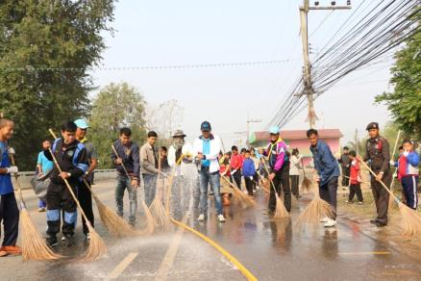

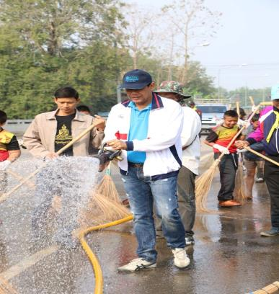

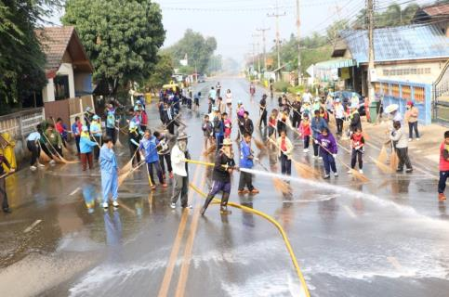

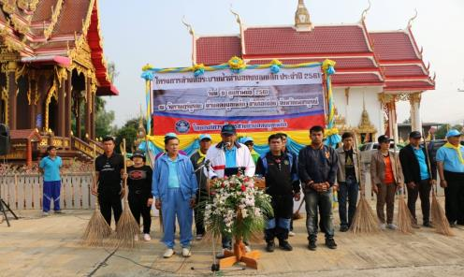

******

***ยุทธศาสตร์ที่ 5***

***การพัฒนาด้านคนและสังคม***

***โครงการฝึกอบรมการป้องกันและระงับอัคคีภัย***

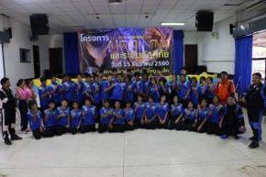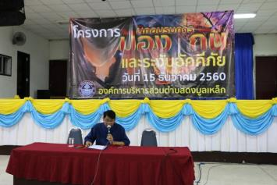

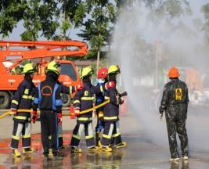

***โครงการฝึกอบรมและทบทวนอาสาสมัครป้องกันภัย***

***ฝ่ายพลเรือน***

***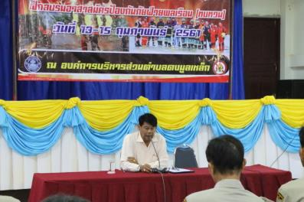***

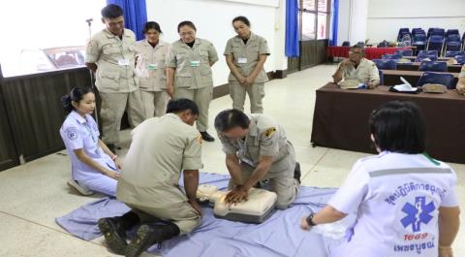

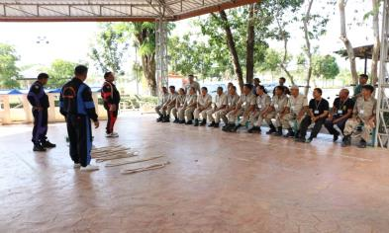

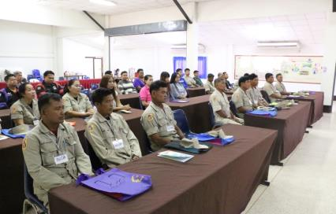

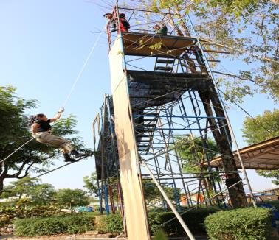

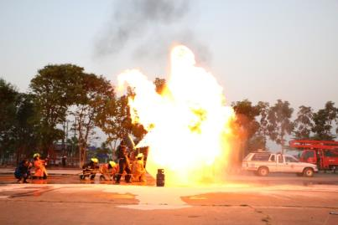

***โครงการให้ความรู้เกี่ยวกับการขับขี่ปลอดภัย***

***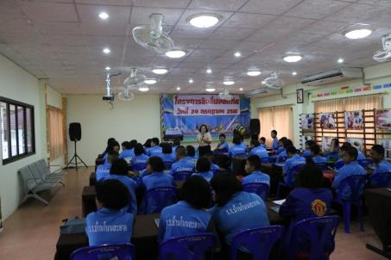***

***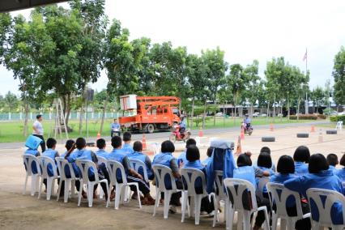***

***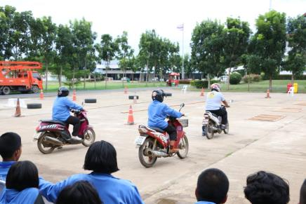***

***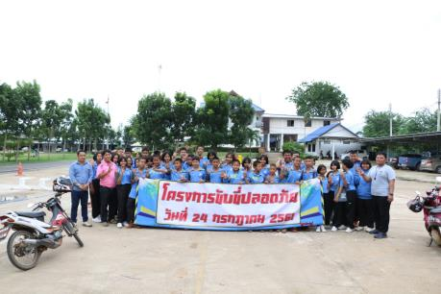***



***โครงการฝึกอาชีพให้กับผู้สูงอายุให้มีรายได้***

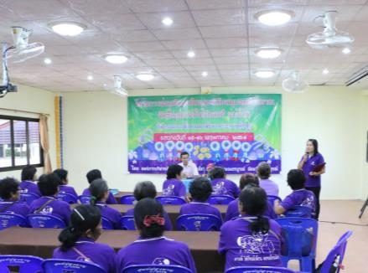

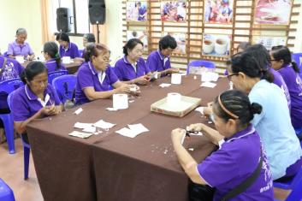

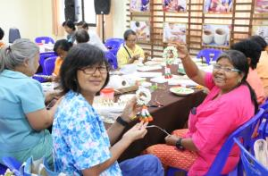

***โครงการสืบสานวัฒนธรรมประเพณีแข่งขันเรือยาว***

***ประจำปี 2561***

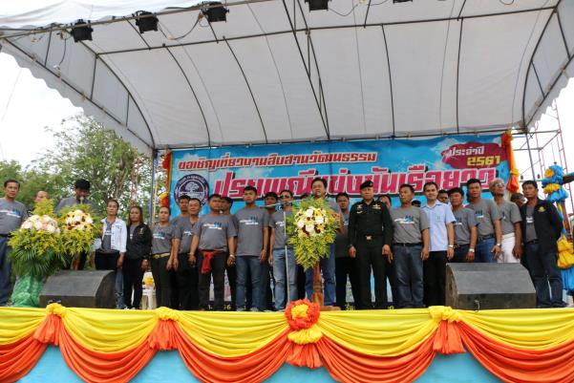

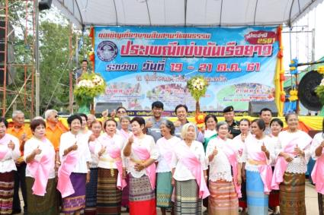

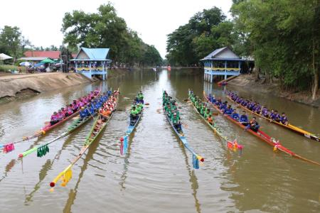

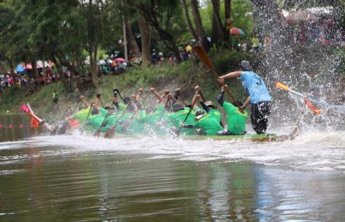

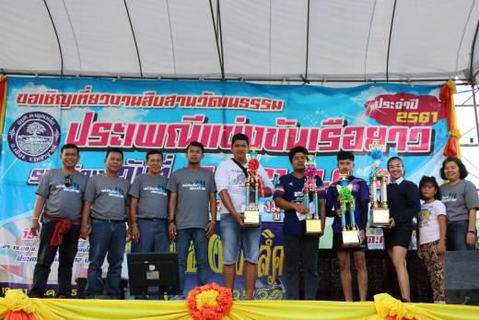

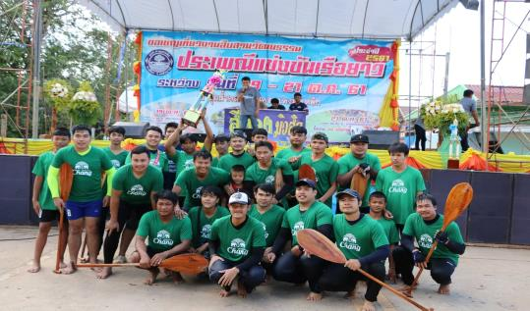

***การประกวดร้องเพลงไทยลูกทุ่ง ภายใต้งานประเพณี***

***แข่งเรือยาว***

***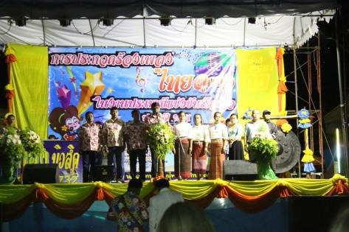***

***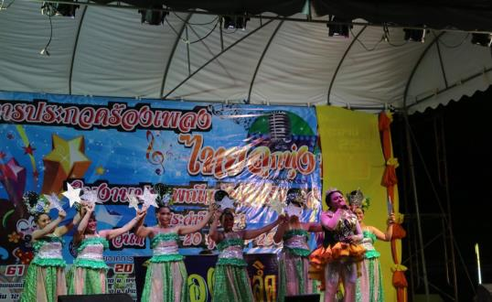***

***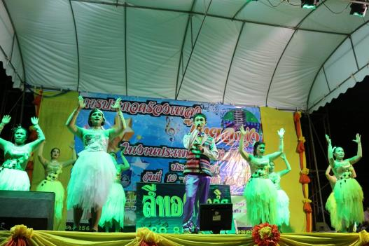***

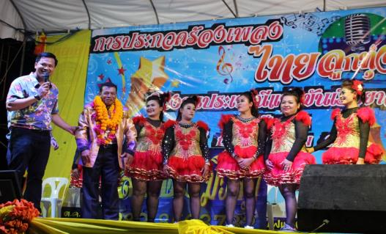

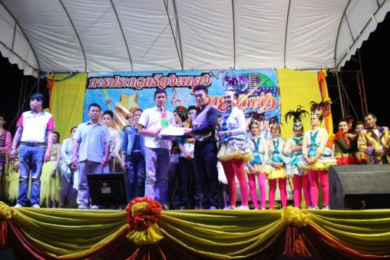

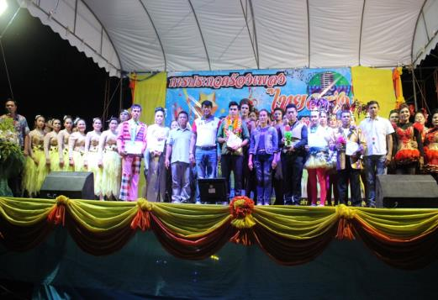

***โครงการเบี้ยยังชีพผู้สูงอายุและผู้พิการ และผู้ป่วยเอดส์***

***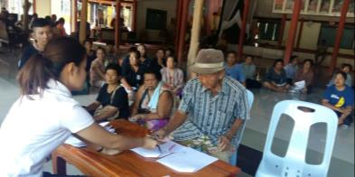***

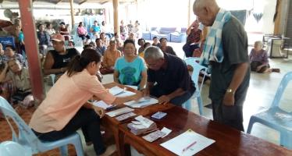



*กิจกรรมต่าง ๆ*

*และกิจกรรมตามนโยบายของรัฐบาล*

***กิจกรรม Big Cleaning day***

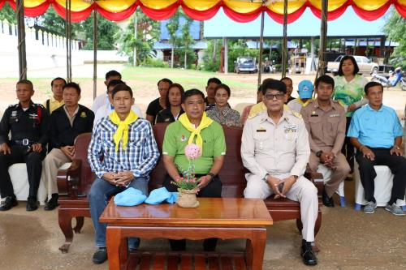

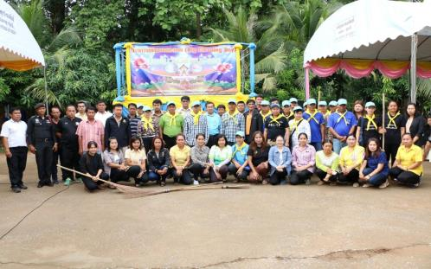

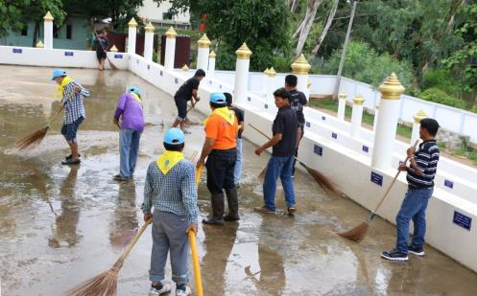

*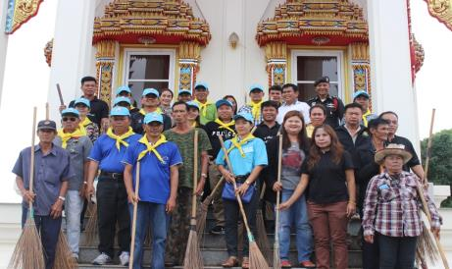*

*โครงการจิตรอาสา เราทำความดีด้วยหัวใจ*

*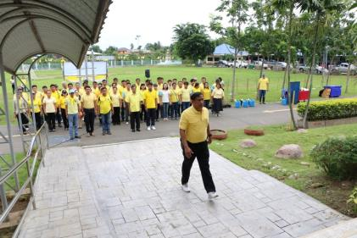*

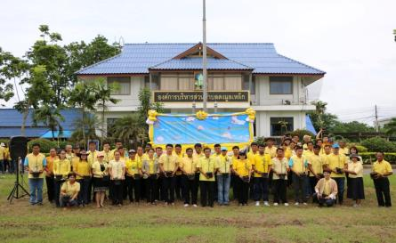

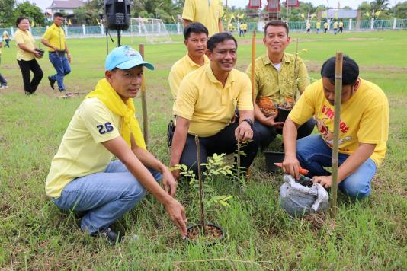

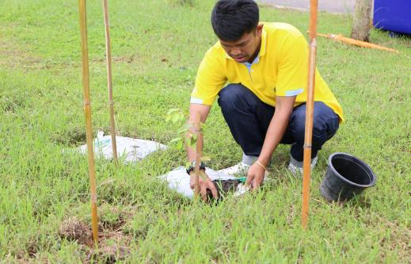

*กิจกรรมดูแลผู้ป่วยติดเตียง*

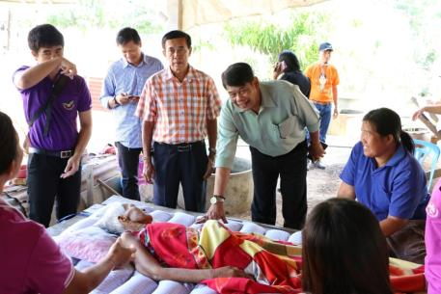

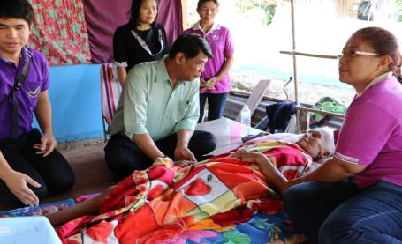

*มอบรถโยกให้กับผู้พิการ*

*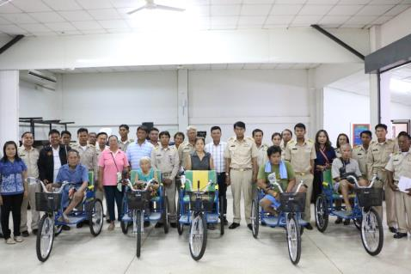*

*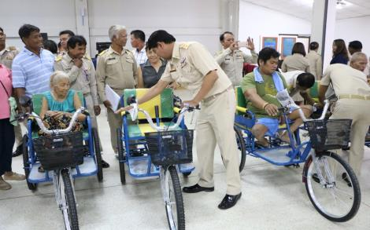*

*กิจกรรมกำจัดผักตบในแหล่งน้ำ*

*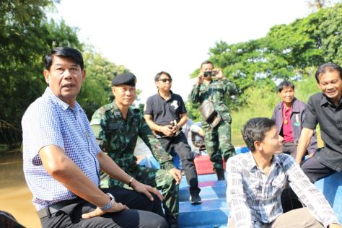*

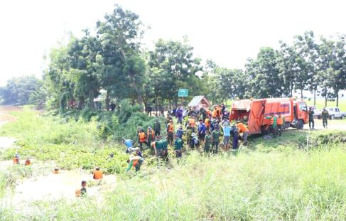

*กิจกรรมปลูกต้น “พยุงรัก พยุงธรรม”*

*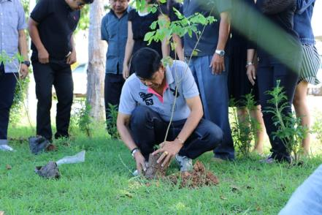*

*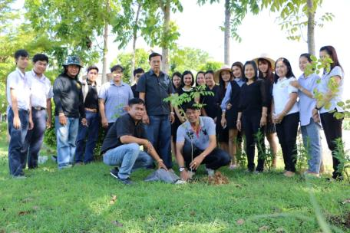*

***กิจกรรมปลูกป่า***

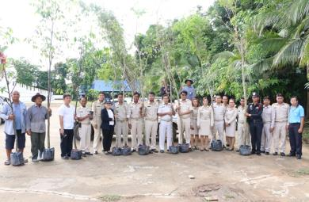

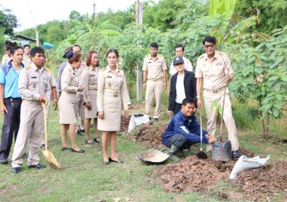

*องค์การบริหารส่วนตำบลดงมูลเหล็กกองพันทหารม้าที่ และพัฒนาสังคมและความมั่นคงของมนุษย์จังหวัดเพชรบูรณ์ ร่วมกันมอบบ้านที่ทำการซ่อมแซมแล้วเสร็จ ให้แก่ผู้ยากไร้ในพื้นที่ตำบลดงมูลเหล็กอาสาทำดี*

*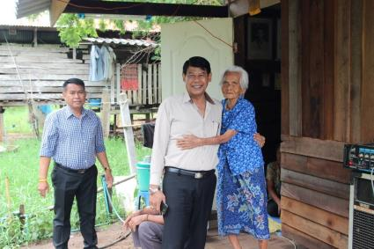*

*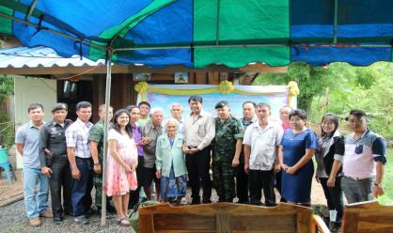*

*กิจกรรมช่วยเหลือผู้ประสบวาตภัย*

*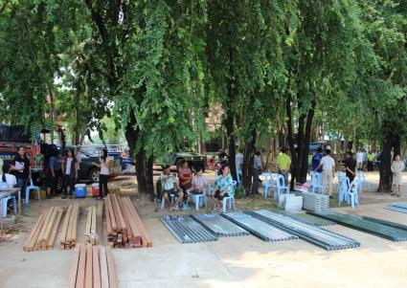*

*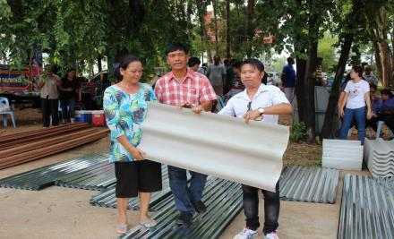*

*กิจกรรมโรงเรียนผู้สูงอายุ*

*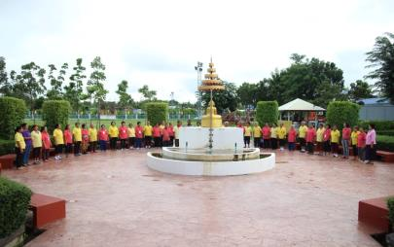*

*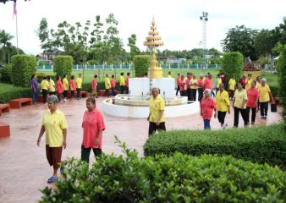*

*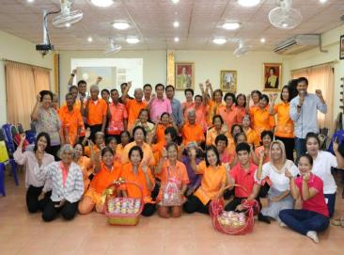*

**

*รายรับและรายจ่าย*

**รายรับ**

1. หมวดภาษีอากร 499,198.41

2. หมวดค่าธรรมเนียม ค่าปรับและใบอนุญาต 345,929.85

3. รายได้จากทรัพย์สิน 194,691.49

4. รายได้เบ็ดเตล็ด 102,881.91

5. ภาษีจัดสรร 23,975,390.27

6. เงินอุดหนุนทั่วไป 28,573,788

7. เงินอุดหนุนระบุวัตถุประสงค์/เฉพาะกิจ 2,901,849.03

รวมรายรับ 53,691,879.93



**รายจ่าย**

**1. งบกลาง 18,235,480.20**

**2. เงินเดือน (ฝ่ายการเมือง) 2,571,120**

**3. เงินเดือน (ฝ่ายประจำ 11,101,290**

**4. ค่าตอบแทน 1,212,890**

**5. ค่าใช้สอย 4,201,414.76**

**6. ค่าวัสดุ 3,561,819.27**

**7. ค่าสาธารณูปโภค 603,541.06**

**8. ค่าครุภัณฑ์ 1,187,181.17**

**9. ค่าที่ดินและสิ่งก่อสร้าง 6,401,161.63**

**10. เงินอุดหนุน 2,815,500**

**รวมรายจ่าย 51,891,398.09**



***ติดต่อสอบถาม ประสานงาน ร้องเรียน***

***เบอร์โทรศัพท์ติดต่อคณะผู้บริหาร***

***นายไฉน ก้อนทอง 089-444-6462***

***นายกองค์การบริหารส่วนตำบลดงมูลเหล็ก***

***...................................................................................................................................................................นายประจักษ์ ปราโมทย์***

***รองนายกองค์การบริหารส่วนตำบลดงมูลเหล็ก 081-281-5420***

***...................................................................................................................................................................***

***นายสมบัติ แก้วใหญ่***

***รองนายกองค์การบริหารส่วนตำบลดงมูลเหล็ก 096-0614078***

***...................................................................................................................................................................***

***เบอร์โทรศัพท์ติดต่อหน่วยงานองค์การบริหารส่วนตำบล***

***โทรศัพท์ 056-712915***

***โทรสาร 056-712914***

***FB : www.facebook.com/องค์การบริหารส่วนตำบลดงมูลเหล็ก***

***เว็บไซด์ :*** [http://www.dongmoonlaek.go.th](http://www.dongmoonlaek.go.th/)

***C:\Program Files (x86)\Microsoft Office\MEDIA\OFFICE14\Lines\BD21322_.gif***

****** หลวงพ่อทั่งศูนย์รวมใจ

***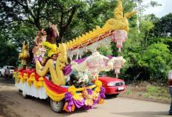***

บุญบั้งไฟลำป่าสัก

******

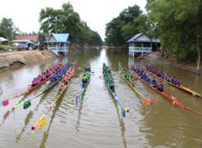 อนุรักษ์ประเพณีลอยกระทง

มั่นคงประเพณีแข่งเรือยาว

